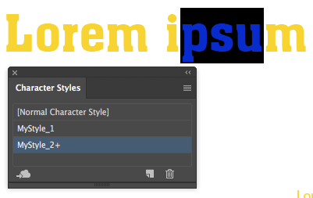
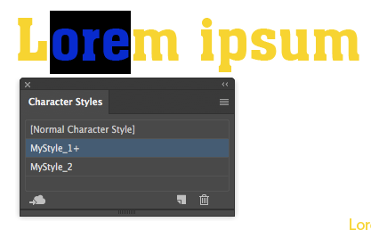
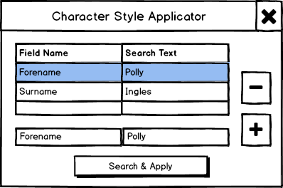
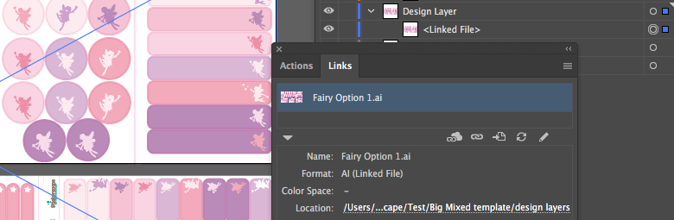
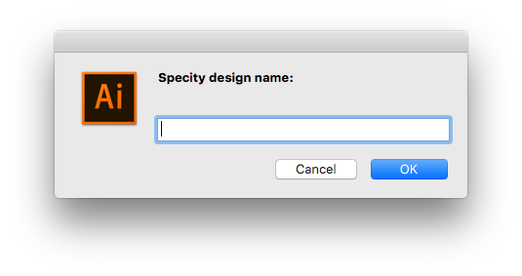
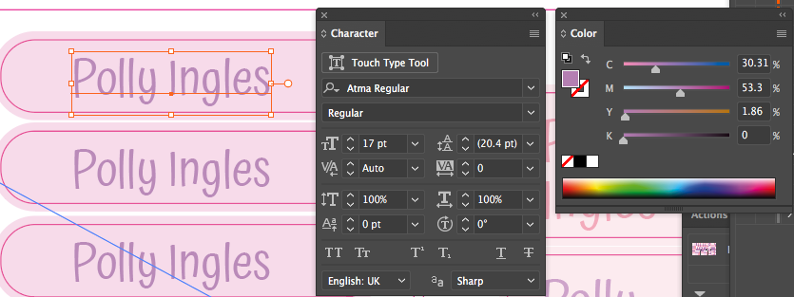
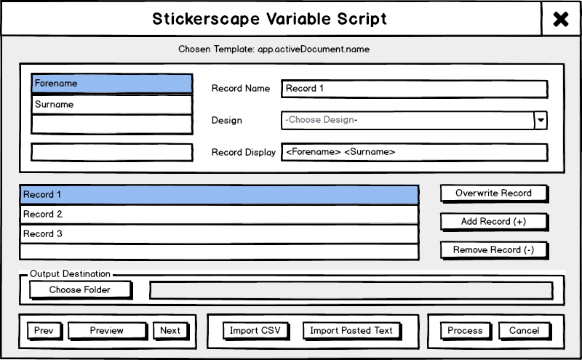
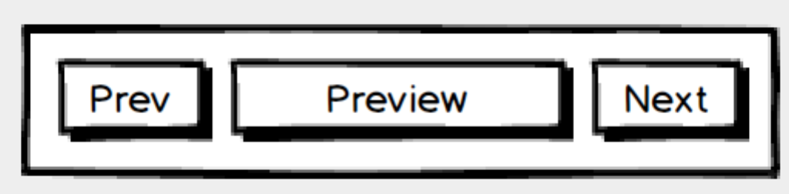

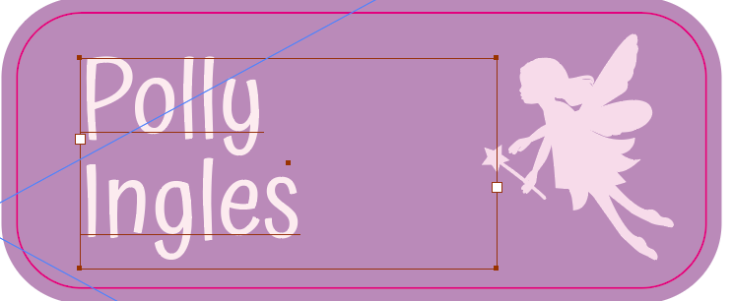

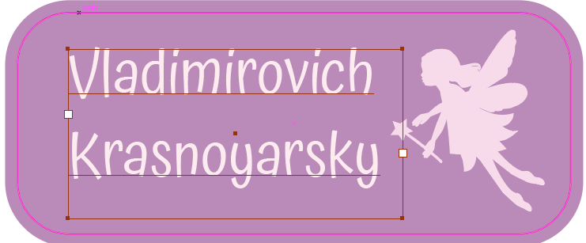
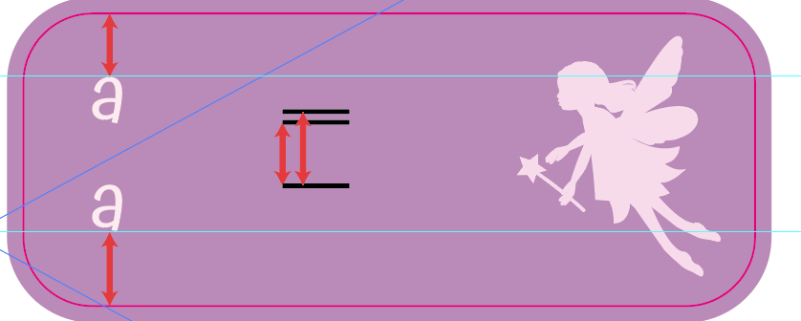

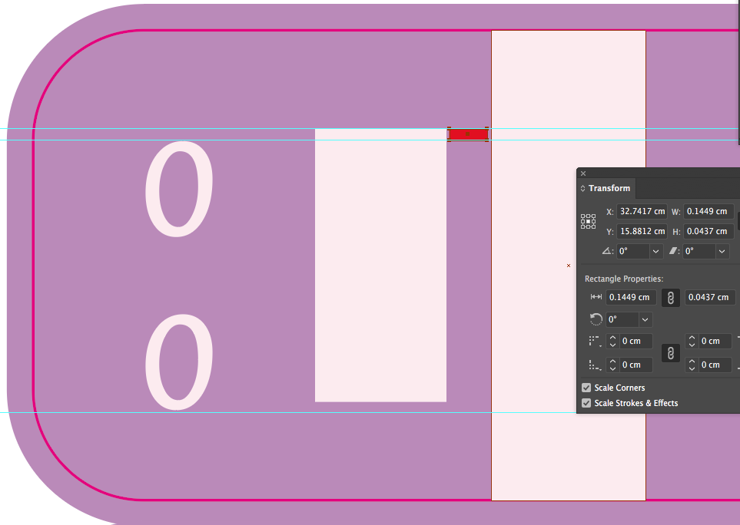

Задание: Cкрипт для обработки данных от ввода из диалога, в шаблоне Иллюстратора и экспорта переменных файлов.
Тип кода: только ExtendScript.
Вспомогательный код: Вся моя библиотека и специальные скрипты для конструкции проекта моим собственным методом. Это упрощает разработку с разными jsx-файлами и с использованием директивы '#include'.

Первый скрипт-помощник:
Нужен диалог чтобы ввести данные и с ними создать новый характерный стиль из одного поля, и в тоже время найти текст чтобы "покрасить" этим новым стилем с другого.
Пока нужны две группы двух полей, для имени и фамилии, но если в будущем понадобятся больше, послужит дисплей в форме списка. Так как текст разный, надо не только скриптом установить новый стиль, но ещё обязательно переставить обратно все атрибуты того текста что были до применения нового стиля.
Результат заключается в интервалах текста которые владеют собственным уникальном обликом но всё-таки принадлежат одному характерному стилю. Это можно увидеть в панели характерных стилей, когда выделенный текст показывает выделенный стиль с плюсом, что обозначает стиль с переопределениями.
Таким способом, этот скрипт приготовит документы клиента на обработку следующих скриптов.

Второй скрипт-помощник:
Скрипт который собирает информацию о текущем состоянии документа и сохраняет данные в текстовом файле, в папке того документа. Эти данные будут состоять из этой информации:
- путь к некоторому положенному файлу, что служит фоном выбранного дизайна.
- коллекция атрибутов всех текстовых контейнеров что включаются в облик текущего выбранного дизайна. Список атрибутов содержит имя текущего фонта, размер фонта, цвет, вертикальное расстояние если контейнер с двумя строками и начальные и конечные пункты если контейнер типа "текст-на-пути".
Вся эта информация будет использована настоящим скриптом при вводе переменного текста в документ, чтобы обработать все текстовые коробки и привести их в стиль выбранного дизайна, включая уменьшения того текста что переваливает свой контейнер.
Чтобы сохранить данные требуется лишь сохранённый текущий документ и имя выбранного дизайна - что можно загнать обычной функцией "промпт".

Главный скрипт:
Скрипт который производит диалог и с помощью результата, содержания текущего документа, и обнаруженных текстовых файлов в папке текущего документа, вырабатывает одиночек или серию переменных файлов.
- диалог:
Из-за того что скрипт-юи не очень гибкая технология, используем такую модель что производит просмотр и показывает информацию о выбранных элементах в других элементах. Для этого требуются наивные элементы которые позволяют динамическое количество содержаний, например контейнеры список, и другие что не обязательно уничтожать и восстановлять каждый раз когда надо показать что-то новое.
Сначала допустимые поля только "имя" и "фамилия". У пользователей есть выбор добавлять рекорды через ввод который прибавляет индивидуальный рекорд или импорт несколько рекордов из текстового файла или вставки их буфера обменов.
Для сохранения рекордов в интерфейсе и будующего сохранения файлов будет необходимо их поименовать как-то чтобы были уникальные. Сначала можно допустить по умолчанию простые имена с индексом, например "рекорд-1, рекорд-2".
Уверенность пользователя снабжается функциями просмотра, и понадобятся кнопки для того на текущий, предыдущий и следующий переменный облик.
- ввод переменных и производство файлов:
Надо ввести новые значения во все текстовые интервалы во всех контейнерах, у которых имена характерных стилей совпадают с именами переменных полей. Так-же с помощью обнаруженных текстовых файлов, нужно применить все содержанные атрибуты. То есть фонт по имени, размер фонта, цвет и прочие.
Для контейнеров типа "текст-на-пути" будут применены записанные пункты начала и конца.
После ввода переменных и применения атрибутов стиля текущего дизайна, возможно что некоторые содержания тестовых контейнеров окажутся длинее чем содержатели. В таких случаях нужно будет испозовать алгоритм на уменьшение текста и в ситуации текста "в прямоугольнике" с двумя строками подвинуть строки на вертикальную середину.
Для таких можно изобрести алгоритм который дуплицирует контейнер с текущим текстовым содержанием, меняет то на нижний регистр и производит кривые, от чего можно тогда заметить расстояние от верха соответствующего прямоугольника на слое “Cut layer“ до верхушек букв, и потом применить расчитанное расстояние на неиспорченный сурс копии чтобы результат был живой текст на вертикальной середине. Конечно, новую копию (теперь в образе кривых) нужно потом удалить.
Это можно даже делать не только когда текст переваливался, но ещё когда вертикальная разница высше чем какая-то определенная цифра: у них в шаблоне ведь такие контейнеры все равно свешиваются на 0.0437см.

В конце концов, производимый файл будет сохранен в какой-то указанной папке, в формате иллюстратора.

